SQCX 色彩管理控制系统
使用说明书

目录
一 、 概 述 3
1.1. 软件说明 3
1.2. 系统要求 3
二、 安装 SQCX 4
2.1. 安装 4
三、 基本操作 12
3.1. 主界面介绍 12
3.2. 连接仪器 13
3.3. 黑白校正 19
3.4. 测量 20
3.5. 输入标样 20
3.6. 测量试样及色差 22
3.7. 设置显示项 24
3.8. 标准观察者角度和光源设置 25
3.9. 设置容差 26
3.10. 打印报表 27
3.11. 导出数据 28
3.12. 仪器数据管理 28
3.13. 将标样写入仪器 32
四、 其他操作 32
4.1. 文件操作 32
4.2. 自动命名规则设置及默认料号 32
4.3. 标样操作 33
4.4. 试样操作 34
4.5. 标样匹配设置 37
4.6. 色差图 37
4.7. 色差趋势图 38
4.8. 反射率图 39
4.9. 仪器标定及白板参数设置 39

一 、 概 述

软件说明

SQCX 色彩管理系统软件是分光测色仪的配套软件。
SQCX 可以通过USB 线、蓝牙（仅限支持蓝牙的仪器）连接分光测色仪，控制仪器进行 测量，更改仪器配置，对仪器数据进行操作。同时它还对仪器功能做了大幅扩展，支持多种表色系、光源，更复杂的数据管理、颜色检测、报表生成等，是色彩品质管理的得力助手。

系统要求

    - Windows XP SP3、Windows 7、Windows 8、Windows 10，推荐使用Windows 7
及以上系统。
    - 内存 2G 以上。
    - 安装和运行至少需要 50M。

二、 安装 SQCX

2.1. 安装

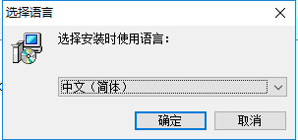
双击运行安装程序，弹出安装语言选择界面（见下方）。安装程序会根据当前操作系统环境选择最合适的语言，一般使用默认的安装语言即可。
图 1 选择安装语言
选择完安装语言后点击“确定”，进入安装向项导（图 2），点击下一步，然后根据提示选择安装位置（图 3）。
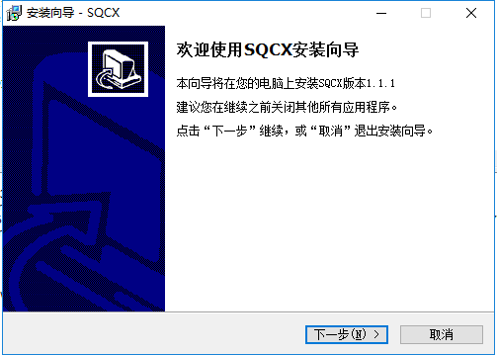

图 2 安装向导
一般使用默认安装位置，如果要更改安装位置，对于Win7 以上的系统建议安装在非系统盘，因为程序在运行时要更改安装目录下的配置文件，如果安装在系统盘必须具备管理员

权限，否则会导致更改配置文件失败。
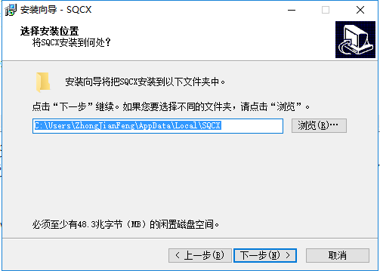

图 3 选择安装位置
选择好安装位置后继续点击“下一步”选择是否在开始菜单中创建文件夹（图 4 所示）和
是否创建桌面快捷方式（图 5 所示）。
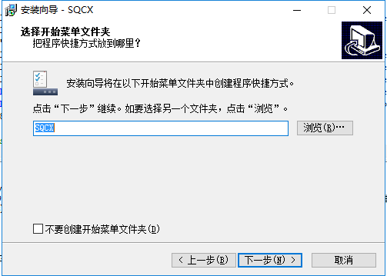

图 4 选择是否创建开始菜单文件夹

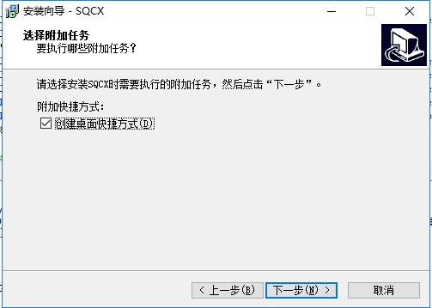

图 5 选择是否创建桌面快捷方式
在设置完安装选项以后，会进入图 6 界面，确认安装设置，点击“安装”正式开始安装。
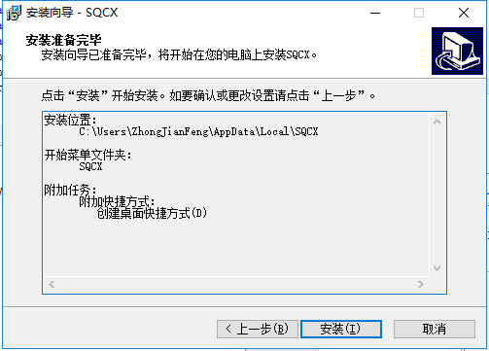

图 6 确认安装选项

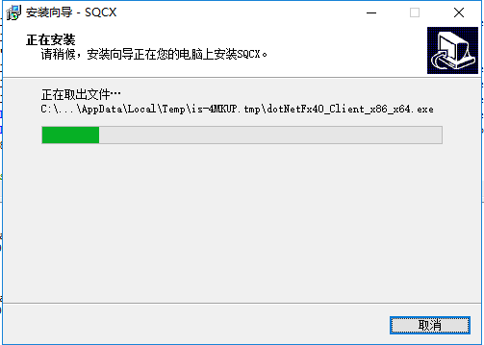

图 7 正在安装程序
安装完之后会安装仪器通讯驱动程序，对于 32 位程序会自动安装（图 8），对于 64 位系统需要在弹出如下菜单时点击“下一步”进行安装（图 9）。
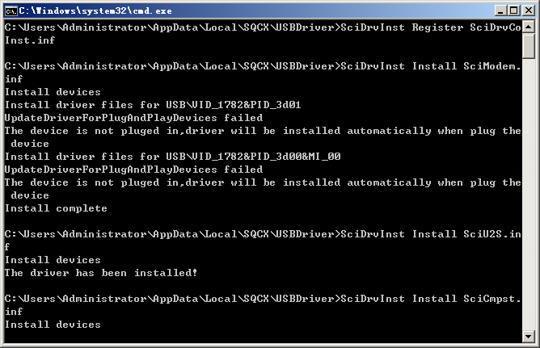

图 8 安装驱动（32 位系统）

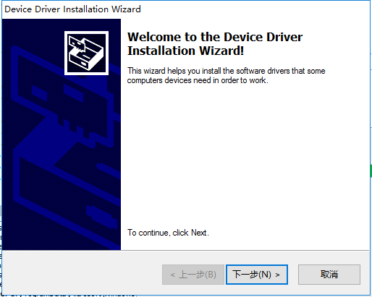

图 9 安装驱动（64 位）
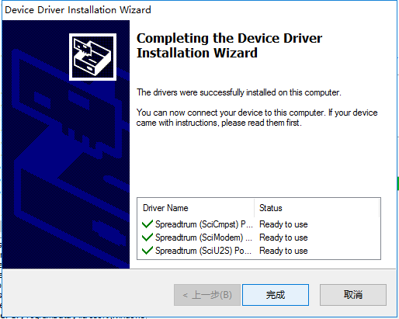
图 10 安装驱动完成（64 位）

驱动安装完成之后会弹出“安装完成”的界面（图 11），点击“结束”即可。
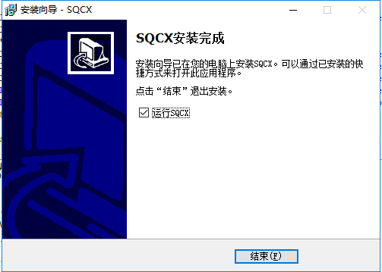

图 11 安装结束

三、 基本操作

主界面介绍

打开软件后主界面如图 12 所示：

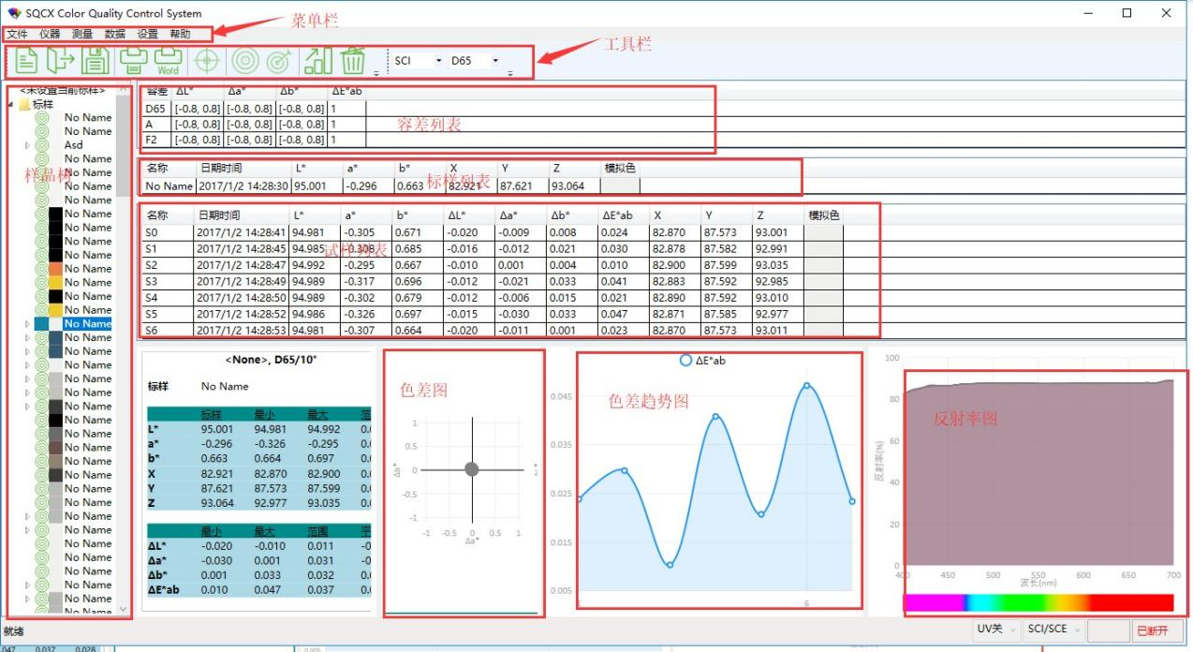
图 12 SQCX 主界面
主界面包括主菜单、工具栏、样品树、数据表、图表以及状态栏。

主菜单简介

其中主菜单包括文件、仪器、测量、数据、设置、帮助菜单。下面是各个菜单所包含的功能的简要说明：
    - 文件菜单下包括新建、打开、保存、打印等功能；
    - 仪器菜单下包括仪器状态查看、连接断开仪器、选择连接方式和仪器类型等仪器连接相关的功能，以及黑白校正、白板参数设置、标样写入仪器等功能；
    - 测量菜单下包括标样测量、试样测量等功能；
    - 数据菜单下包括重命名、修改料号、删除、自动命名开关、命名规则设置、数据导出、输入标样以及仪器数据管理等功能；
    - 设置菜单包括语言设置、标准观察者角度和光源设置、显示设置、系统容差设置、以及报表设置等功能；

    - 帮助菜单下可打开用户手册、查看软件信息。

工具栏简介

工具栏包括新建、打开、保存、打印、标样测量、试样测量、删除等常用功能，此外还包括SCI/SCE 显示切换和光源显示切换功能。

样品树简介

样品树是所有样品记录的分类显示。其中最上为当前标样名称，其次是标样组，标样组下包括所有标样记录，每个标样记录下是与之关联的试样记录；“绝对数据”组下是没有关联标样的试样记录；“所有试样”下是所有试样记录，包括已关联标样和未关联标样的试样记录。

数据表及图表

数据表最上是容差表，显示当前的容差设置，容差表下是标样列表，标样表下是试样表。最下侧自左至右依次包括报表、色差图、色差趋势图和反射率图。
当在左侧样品树中点击“标样”组时，会在右侧的标样列表中显示所有标样，同时隐藏试 样表；当点击“标样”组下的某个标样时会在右侧标样表中显示该标样并在试样表中显示所有 与之关联的试样记录，同时报表会显示该标样下所有试样记录的统计信息，色差图会显示所有试样的色差，色差趋势图会显示所有试样的色差变化趋势，反射率图则会显示该标样及其下的所有试样记录的反射率；当点击标样树中的“绝对数据”组或“所有试样”组时，右侧会隐 藏标样列表并将分组下的试样记录显示在试样表中。

状态栏

状态栏自右至左依次是仪器连接状态、仪器测量口径、仪器测光模式、仪器 UV 开关。对于支持切换测光模式和带有 UV 的仪器，仪器测光模式可选择使用 SCI、SCE 或同时使SCI 和SCE 模式测量，UV 开关可选择在测量时开启或关闭 UV 功能。

连接仪器

在使用SQCX 测量前必须先连接仪器，然后进行黑白校正，之后就可以进行标样或试样测量。
SQCX 支持通过USB 数据线连接和蓝牙连接，其中蓝牙连接仅针对带有蓝牙的仪器，同时 PC 端必须有蓝牙收发器。

使用数据线连接

首先打开仪器，然后用配套的数据线将仪器和电脑连接起来。如果软件已经打开，会自动检测到仪器并连接仪器；否则在打开软件时会自动连接到仪器。
如果已经打开仪器并用数据线连接至电脑，而 SQCX 仍显示“已断开”，可手动点击“仪器”菜单下的“连接”尝试。如果仍然连接失败，可通过以下方式检测问题所在：
    - 连接方式是否选择了“通过蓝牙连接”。
    - 检查驱动是否正确安装。
可打开设备管理器，查看“端口（COM 和LPT）”下是否有“SCI USB2Serial（COM3）”字样（其中“COM3”也可能是“COM”加其他数字）。如果存在，说明仪器已正确连接电脑，可重新打开 SQCX 或点击菜单“仪器→断开连接”，然后点击“仪器→连接”重新尝试连接仪器；如果不存在，可拔掉与仪器连接的数据线并重新插上，如果此时系统提示发现未知设备或是设备管理器里出现问号，表明驱动未正确安装，可重新安装驱动。
    - 拔掉数据线，重启仪器，之后重新插入数据线。
    - 换一台电脑试一下。
    - 如果以上几种方式仍未能解决问题，请检查数据线或仪器连接端口是否有问题。

使用蓝牙连接

通常可遵循以下步骤连接蓝牙：
- 在使用蓝牙连接前请确保 PC 端蓝牙设备并已打开；
- 然后在仪器的系统设置里打开蓝牙；
- 在 SQCX“仪器”菜单下的“连接方式”中选择“蓝牙连接5.0”（如果已勾选“通过蓝牙连接”可直接点击“仪器”菜单下的“连接”）；
- 在弹出的“搜索蓝牙设备”窗口（如图 13 所示），选择仪器的包含仪器型号名称的蓝牙设备（如YS6060），然后点击“连接”。由于系统需要时间去发现蓝牙设备，可能要等一会。
有时通过蓝牙连接会失败，可考虑等待一会再尝试连接，或是重新打开SQCX，或是断掉仪器电源开关后重新启动。
如果在第四步的选择蓝牙设备窗口没有发现仪器的蓝牙设备，请检查桌面右下角是否有蓝牙图标，如果没有，你应该需要安装蓝牙驱动。尤其是在XP 系统上，常常会发生无法正确识别外接蓝牙收发器的情况。
如果你已正确安装了蓝牙设备商提供的蓝牙驱动，但 SQCX 的蓝牙选择窗口任然无法发现任何蓝牙设备，可以考虑将仪器的蓝牙设备映射过串口，然后通过串口连接。具体部骤见下一小节。

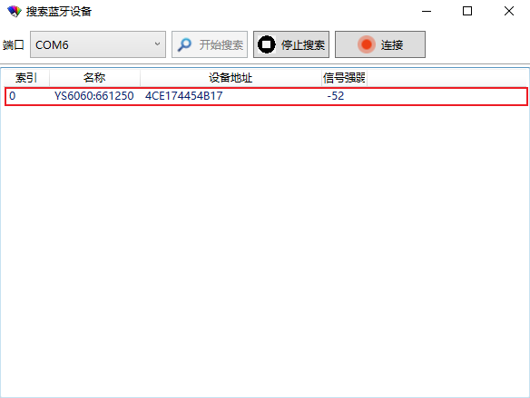

图 13 选择蓝牙设备窗口

将仪器的蓝牙设备映射为串口设备

对于部分用户直接使用SQCX 的蓝牙连接可能无法找到仪器的蓝牙设备，在这种情况下可以考虑将仪器的蓝牙设备映射为串口，然后连接。具体步骤见下：
- 右键单击桌面右下角的蓝牙图标，打开上下文菜单，点击“添加蓝牙设备（” 图 14）；
如果“添加蓝牙设备”下还有子菜单，选择“全部类型”（或者类似的分类）。
- 在类似图 15 的“添加设备”窗口中选中仪器的蓝牙设备，然后点击下一步。
- 在图 16 的配对选项窗口中选择“输入设备的配对码”，在图 17 输入配对码窗口中输入配对码，配对码为“1234”或“0000”，然后点击下一步，即完成仪器设备的添加。
- 添加完成后，仪器的蓝牙设备会映射为串口设备，这时在SQCX 的“仪器”菜单下的“连接方式→连接到串口”下选择相应的串口即可（图 18）。仪器的蓝牙设备会映射为两个或三个串口，只有一个可连接上，逐个尝试连接。

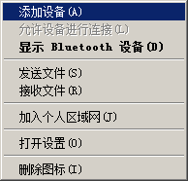

图 14 在右键菜单中点击“添加蓝牙设备”
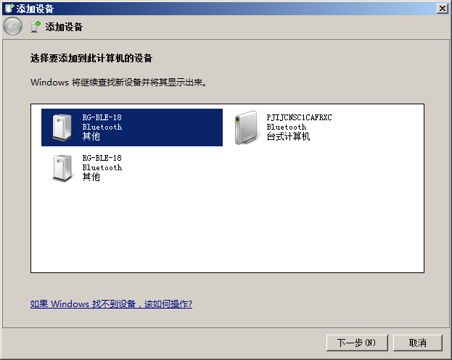

图 15 添加蓝牙设备窗口

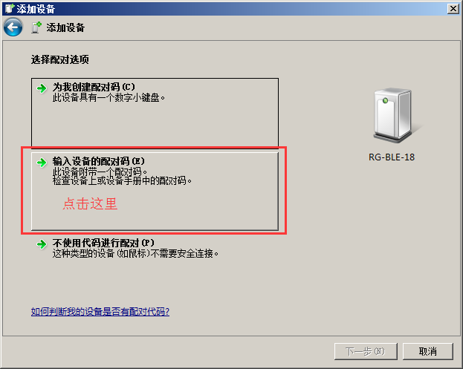

图 16 配对选项窗口

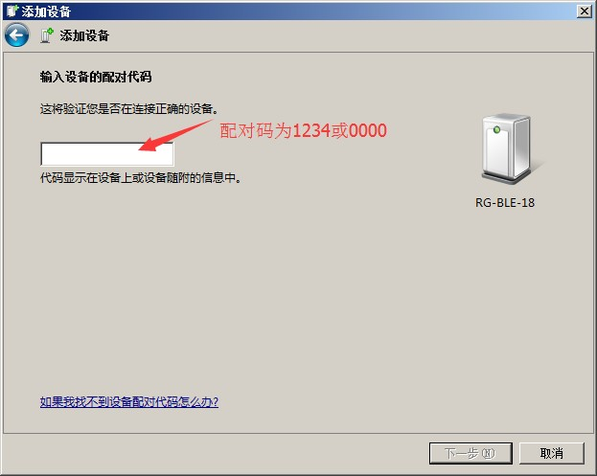

图 17 输入配对码，配对码为“1234”或“0000”
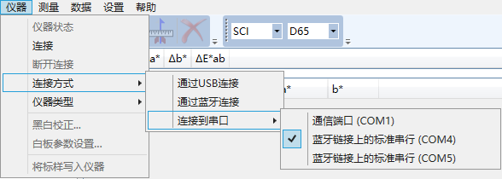
图 18 使用连接到串口连接到蓝牙映射的串口上

选择仪器类型

SQCX 同时支持NS 系列和 YS 系列的分光测色仪。默认情况下勾选的是YS 系列分光测色仪，如果想连接NS 系列，可在“仪器”菜单下的“仪器类型”中勾中”NS 分光测色仪系列”。
注意：对于NS 系列的分光测色仪，如果仪器类型勾中了“YS 分光测色仪系列”，在进行测量仪器相关操作时会导致错误，同样的如果仪器是YS 系列，仪器类型勾选的是“NS 分光

测色仪系列”，也会出错。

断开连接

点击“仪器”菜单下的“断开连接”可以关闭连接。

黑白校正

为了保证仪器的准确性，每隔一段时间或外部环境（如温度、湿度）发生较大改变时都 应对仪器重新进行黑白校正；另外使用 SQCX 连接到仪器时也建议对仪器重新进行黑白校正。
在校正前要确保仪器的口径、白板编号与仪器配置一致，否则导到校正后的测量结果发生偏差。
利用 SQCX 进行黑白校正时，首先点击菜单“仪器”菜单下的“黑白校正”。此时会弹出图
19 所示的窗口，确认当前的测量口径和白板编号，然后点击“确定”进入下一步，进行白校正。
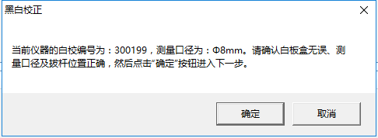
图 19 黑白校正提示窗口
根据图 20 的窗口提示，将测量口对准校正盒的白板，然后点击“确定”，开始进行白校正。白校正会反复测量三次，请耐心等待。
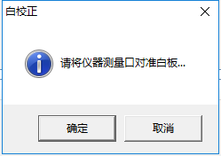

图 20 白校正提示窗口
白校正成功后会弹出图 21 的提示框，此时将测量口径对准黑桶位置，然后点击“确定” 按钮。黑校正和白校正一样，会反复测量三次。

黑校成功后，黑白校正即完成。
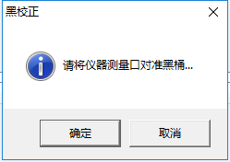
图 21 黑校正提示窗口

测量

黑白校正完成之后即可进行测量。测量分为标样测量和试样测量。标样测量和试样测量类似，不同之处是标样测量得到的结果会存储在标样组中，试样测量的结果会存储在当前标样下（如果没有设置当前标样则存储在“绝对数据”组下）。
“测量”菜单下的“标样测量”和“试样测量”分别可执行标样测量和试样测量，另外也可通过工具栏中的标样测量按钮（ ）和试样测量按钮（ ）进行测量，最后还可以使用快捷键 F5 测量标样，空格键测量试样。
在测量之前先将仪器测量口对准待测样品，保持仪器稳定，然后进行测量。
对于支持 UV 和 SCI/SCE 切换的仪器，可以在状态栏里选择开启关闭 UV，选择使用不同的测光模式（如图 22 所示）。
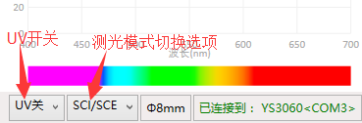

图 22 UV 开关和测光模式切换

输入标样

如果你已有一些标样数据，可以选择手动输入这些标样，然后将其设为当前标样，进行测量。
要手动输入标样，可点击“数据“菜单下的“输入标样”打开标样输入窗口（图 23）。
首先选择要输入的数据类型。当前支持输入反射率、CIE Lab 颜色坐标、CIE XYZ 和Hunter

Lab 数据。
然后选择要输入的是SCI 数据，还是 SCE 数据，抑或两者。
如果你要输入的标样是在 UV 开启时测量的“UV”选项可选择开启，否则选择“关闭”。
如果测量口径中有列出标样测量时使用的口径，可选择相应口径，否则选择“其他”即可。 如果输入的是反射率之外的数据，你需要选择测得那些数据时使用的标准光源和观察者
角度（如图 24）。如果你不知道，通常选择 D65 光源、10 度标准观察者角是没错的。
在输入反射率时，如果反射率数据是以空白字符或逗号隔开，或是存储在 Excel 中的，可直接复制，然后粘贴，各个反射率数据会依次粘贴到光标所在位置及后续格子里。
输入所有数据并确认后，点击“确定”，输入数据就会被添加到标样组中。
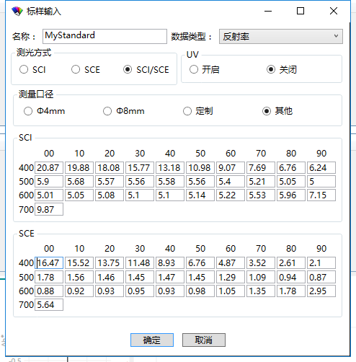

图 23 标样输入-输入反射率数据

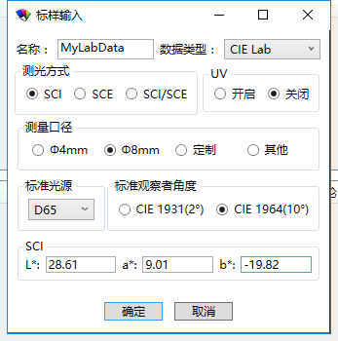

图 24 标样输入-输入 Lab 值

测量试样及色差

试样测量需要先设置当前标样。
在标样组里选择要使用的标样，然后打开右键菜单，点击“设为当前标样”（图 25），或双击该标样，另外也可直接测量一个标样。
然后测量试样。测量完成后新测量的试样会添加到当前标样下，并显示在试样表中（图
26）。
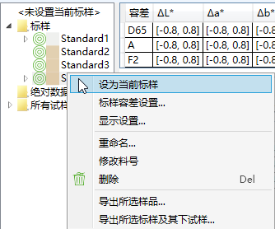

图 25 在标样的右键菜单中点击“设为当前标样”

在图 26 中，新测量的试样显示在试样表的最后，并显示了试样与标样的色差及相对于标样的颜色偏向，以及根据容差设置得到的结论。报表里显示的信息与试样表中的信息相同， 但同时显示了标样的值。试样的色差和反射率也会在图表中高亮显示。
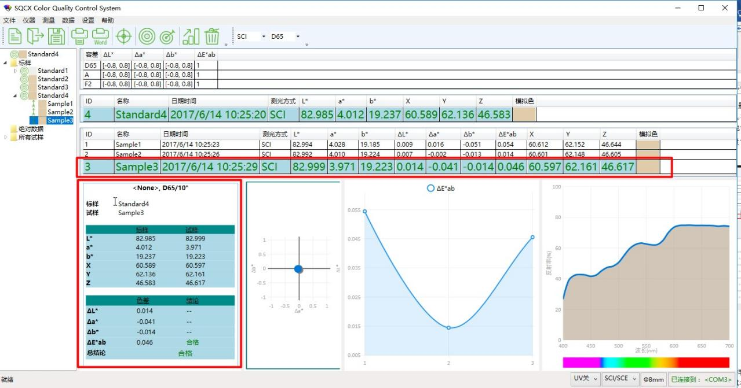
显示的色差项及所用的色差公式，可以通过“设置→数据显示项设置”修改，后面将会详 细说明。
图 26 新测量的试样

自动为试样选择标样

当选中菜单“测量→试样测量时自动选择标样”时（图 27），测量一个试样后会在标样列表中自动查找与测量的试样颜色最接近的设为其标样。
自动选择的标样除了要与试样颜色最接近外与试样的色差也要在指定的范围内时，否则会将试样加入到“绝对数据”组。
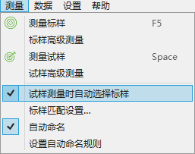
图 27 选中试样测量时自动选择标样

设置显示项

SQCX 提供了 CIE XYZ、CIE Lab、CIE LCH、CIE RGB 以及 Hunter Lab 等几种颜色空间， 多种黄度、白度、色牢度、力份指数，以及反射率数据，所有这些数据连同样品的名称、料号，测量时间等属性，都可以自由组合显示。
点击“设置”菜单下的“数据显示项设置”，打开显示设置窗口（图 28）。
其中左侧“可用的数据项”分类列出了所有可用的字段，右侧“显示的数据项”列表中是当前显示的数据项。选中左侧列表中的项，然后点击“>>”按钮可将其移到显示的数据项中，选中右侧列表中的项然后点击“<<”按钮，可将其从显示的数据项中移除。
可用数据项的“所有数据项”标签列出了所有可用的数据项；“样品属性”里列出了样品名 称、料号、测光方式、测量口径、颜色偏向、结论等非数值数据项；“颜色属性”里列出了所有可用颜色空间下的色品坐标；“色差”里列出了所有色品坐标的色差项及可用的色差公式； “反射率”里列出了各个可用波长的反射率及差值字段；指数里列出了各种白度、黄度、色牢度、力份、遮盖度等颜色指数。
选择颜色空间下拉列表中的某个颜色空间可将所选颜色空间的色品坐标及其色差项添加到显示的数据项中并移除所有其他颜色空间的色品坐标及色差项；选择色差公式下拉列表中的某个色差公式可将该色差公式添加到显示的数据项中并移除其他的色差公式。
“移除所有”会移除所有显示的数据项，“恢复”按钮可以恢复最初显示的数据项。
显示的数据项会以列表中的顺序显示在主界面的标样和试样表中。如果要改变某个项的顺序，可选中某个或数个数据项，点击右侧的“置顶”、“上移”、“下移”、“置底”按钮移动其位 置。

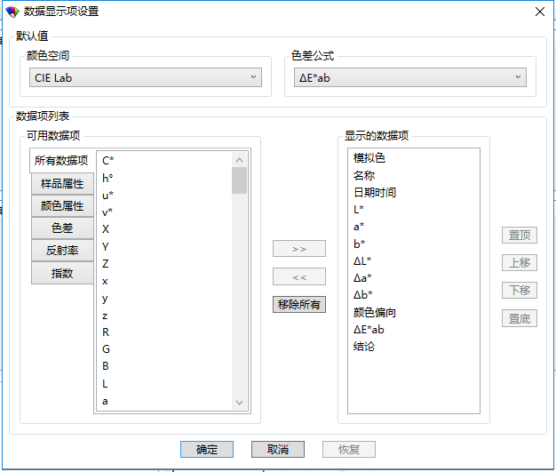

图 28 数据显示项设置窗口

标准观察者角度和光源设置

点击“设置”菜单下的“标准观察者角度和光源”设置打开设置窗口（图 29）。
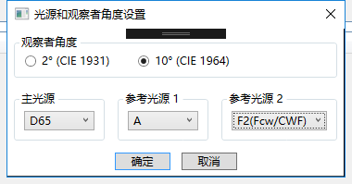
图 29 标准察者角度和光源设置窗口
选择要使用的观察者角度和主光源。参考光源如果选择空白则表示不设置。
如果数据显示项选择了同色异谱，会需要参考光源，另外只有设置了参考光源才能设置相应的参考容差。

已设置的参考光源，可以在主界面的工具栏中的光源显示切换下拉列表中切换。

设置容差

点击“设置”菜单下的“系统容差设置”打开容差设置窗口（图 30）。
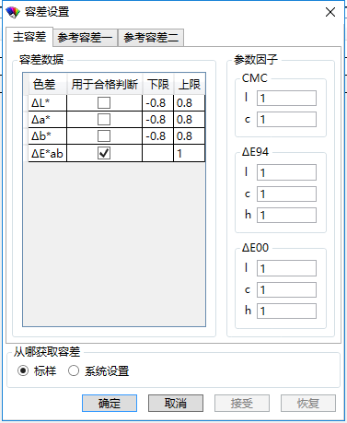

图 30 容差设置窗口
可以设置一个主容差和两个参考容差，参考容差用于参考光源的设置。
“容差数据”里列出了所有可使用的容差项，其多少受到显示的数据项的影响，显示的数 据项包含的所有色差项、颜色公式以及反射率差值项都会显示为容差项。
“用于合格判断”中的复选框，如果被勾中的话，相应的容差项就会用在试样的合格判定 上，即当所有勾中项合格时试样数据才会合格。如果要勾中或取消勾中，先选中相应的单元格，然后点击复选框。
点中“下限”和”上限”列中的某个单元格，然后再次点击，可以修改相应的数值。修改完 成后点击其他单元格即完成修改。
在使用 CMC 色差公式或是 CIE DE94 或 CIE DE2000 时，你有可能想改变其参数因子， 输入相应的值即可。
“从哪获取容差”指明是使用系统容差还是标样自身的容差设置。如果选择“标样”，当标

样自身设置了容差时会覆盖系统容差设置；如果选择“系统设置”，则不管标样是否设置了容差，都会使用系统设置。
设置完容差后点击“确定”或“接受”可应用更改；点击“恢复”可恢复原有设置。

打印报表

打印色差报表

在样品树或试样列表中选中某个试样，然后点击“文件”菜单下的“打印”即可。如果输出Word 报表，可点击“文件”菜单下的“打印到Word”。
“文件”菜单下的“打印预览”可预览打印结果。

打印累计色差报表

在样品树中选中某毎个标样或是在试样表中选择多个试样，然后点击“文件”菜单下的“打印”，打印出来的即是累计色差报表。
如果输出Word 报表，可点击“文件”菜单下的“打印到Word”。 “文件”菜单下的“打印预览”可预览打印结果。

设置报表信息

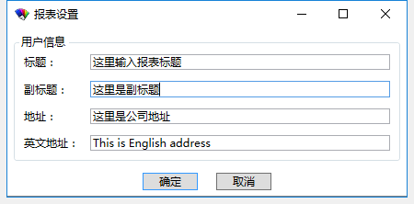
点击“设置”菜单下的“报表设置”窗口打开报表设置窗口（图 31）。输入相应的内容，不需要的置空即可，输入完后点击“确定”。
图 31 报表设置窗口

导出数据

导出所有样品

点击“数据”菜单下的“导出所有”，会弹出图 32 所示的窗口。
点击“使用系统默认设置”会使用系统数据显示项设置导出样品数据；
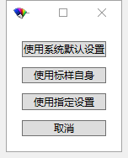
点击“使用标样自身”会分别根据每个标样自身的数据显示项设置导出样品数据； 点击“使用指定设置”则会弹出数据显示项设置窗口，让你指定要导出的数据项； 点击“取消”取消导出。

图 32 导出选项窗口

导出所选样品

在标样表或试样表选中某些标样或试样后点击“数据“菜单下的“导出所选样品”或是打开上下文菜单点击“导出所选样品”可以将选中的样品导出到Excel 或文本文件中。

导出所选标样及其试样

在标样表或样品树下选中标样后，然后点击“数据“菜单或是上下文菜单下的“导出所选标样及其下试样”，会使用每个标样自身的数据显示项设置导出所选标样和与之关联的试样数据到Excel 或文本文件中。

仪器数据管理

在连接仪器的情况下，SQCX 可以导入、导出、删除仪器的的数据。要执行这些操作可点击“数据”菜单下的“仪器数据管理”打开仪器数据管理窗口（图 33）。

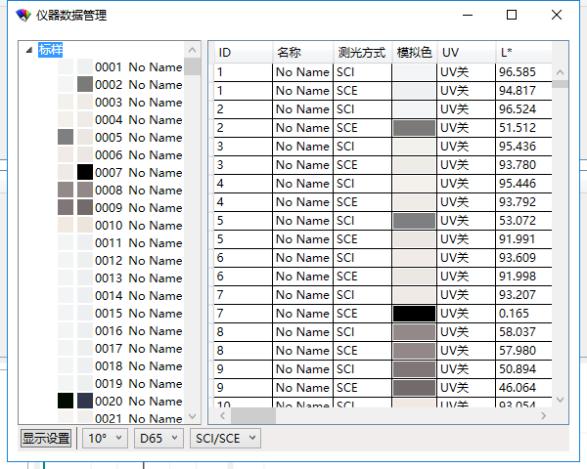

图 33 仪器数据管理窗口
在打开仪器数据管理窗口时会自动上传仪器中的所有标样，如果仪器中存有较多标样时， 打开窗口时会有些慢。
当窗口打开时，会在左侧的树形列表“标样”下显示所有标样的仿真色、序号和名称，在 右侧表中显示所有标样的数据。
当点击左侧树形列表下的某个标样时会上传该标样下的所有试样并显示在右侧表中，如果没有关联的试样则什么也不显示；点击树形列表中的“标样”则会在右侧表中显示所有标样 数据。
如果想一次上传所有标样的试样可以右键单击左侧样品树打开上下文菜单，点击“上传所有试样”。
点击下方的“显示设置”按钮可设置右侧表中显示的数据项，光源选项可以切换标准光源， 观察者角度可以切换观察者角度，测光方式可以切换显示 SCI、SCE 或是同时显示两者。
在树形表中或右侧表格中点击或选中标样，然后单击右键可以打开标样的上下文菜单
（图 34）；点击或选中试样，然后单击右键可以打开试样的上下文菜单（图 35）。

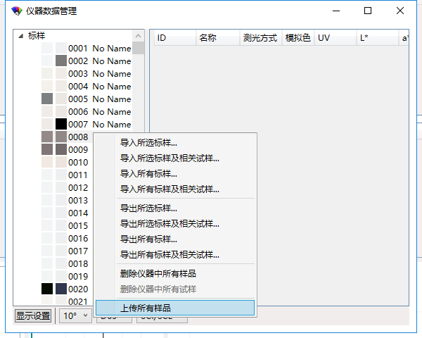

图 34 标样上下文菜单

表格 1 标样上下文菜单

菜单项 | 操作说明
导入所选标样 | 将所选标样导入到当前工作的标样组中。
导入所选标样及相关试样 | 将所选标样及其关联的试样都导入到当前工作中并保持原有的关联。
导入所有标样 | 导入仪器中的所有标样到当前工作的标样组中。
导入所有标样及相关试样 | 将仪器中的所有样品导入到当前工作中并保持原有标样与试样的关联。
导出所选标样 | 将所选标样导出到Excel 中。
导出所选标样及相关试样 | 将所选标样及与之关联的试样导出到 Excel 中。
导出所有标样 | 将所有标样导出到Excel 中。

导出所有标样及相关试样 | 将所有标样和试样导出到Excel 中。
删除仪器中所有样品 | 清空仪器中的数据。
删除仪器中的所有试样 | 删除仪器中的所有试样数据。
上传所有样品 | 上传与各个标样相关联的所有试样。
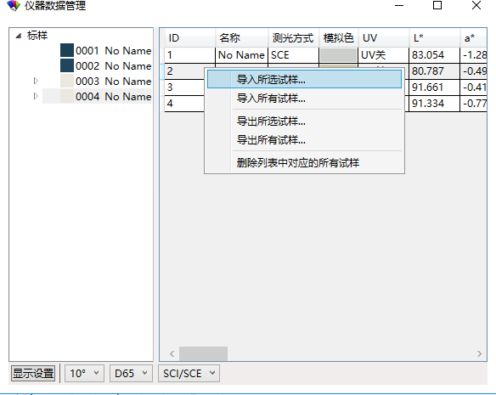

图 35 试样上下文菜单
表格 2 试样上下文菜单

导入所选试样 | 将所有试样导入到主界面的无标样试样组中。
导入所有试样 | 将右侧列表中显示的所有试样导入到主界面的无标样试样组中。
导出所选试样 | 将所选试样导出到Excel 中。
导出所有试样 | 将所有试样导出到Excel 中。
删除列表中的所有试样 | 从仪器中将列表中列出的所有试样删除。

将标样写入仪器

如需将某个标样写入仪器，可选择该标样，然后点击“仪器”菜单下的“写入标样”即可。
注意：由于仪器中对标样的名称长度，当要写入的标样的名称长度超过 8 个英文字符时会被自动截短。另外，对于名称中的非英文字符并不保证仪器能正确显示。

四、 其他操作

文件操作

SQCX 可以将当前工作保存到 xml 文件，点击“文件“下的“保存”可以保存当前工作，“打开”载入原来保存的工作，“新建”关闭当前工作并打开一个新的工作。
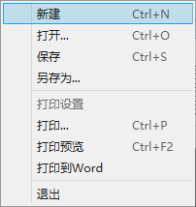

图 36 文件菜单

自动命名规则设置及默认料号

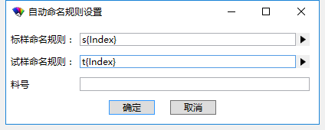
图 37 设置命名规则窗口
当勾中“测量“菜单下的“自动命名”时每测量一个样品都会自动生成一个名字。点击“测量”

菜单下的“设置自动命名规则”可以设置标样和试样的自动命名规则及默认的料号。 命名规则由字符串和变量构成，变量由大括号括起来。
当前可使用的变量有样品的索引、仪器型号、料号、测光方式、UV 标识、测试时间， 这些变量分别由Index、Instrument、Material、SpecularComponent、UV 和DateTime 代表
（见表格 3）。
表格 3 自动命名规则的变量表

变量 | 代表的意义
Index | 样品的索引
Instrument | 测量时的仪器型号
Material | 默认料号设置
SpecularComponent | 测光方式，即SCI、SCE 或SCI/SCE
UV | 测量时的 UV 标识
DateTime | 测量时的时间
如果将标样的命名规则设为“标样-{Index}-{DateTime}”，如果在 2017 年 4 月 1 日 10 点
23 分 15 秒测量了第六个标样，会自动为其生成名字“标样-6-201704012315”。
点击标样或试样命名规则编辑框右侧的三角可以显示可用的变量，点击相应变量可以自动将其输入到编辑框中。
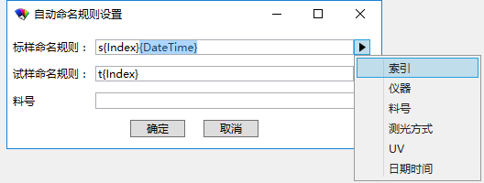
图 38 点击三角显示可用的变量

标样操作

在样品树或标样表中选中一个或多个标样，然后打开上下文菜单，上下文菜单中包括了可对标样进行的操作（图 39）。

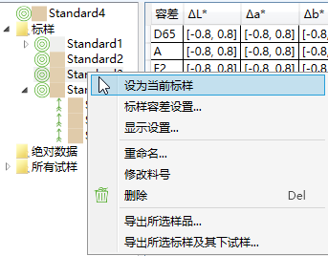

图 39 标样上下文菜单
表格 4 标样上下文菜单项操作表

菜单项 | 操作
设为当前标样 | 将所选标样设为当前标样。
标样容差设置 | 设置所选标样的容差，详细操作可参考设置容差。当设置标样容差时会拷贝系统显示设置，为标样设置独立的数据显示项。
显示设置 | 为标样设置独立的数据显示项。该操会为标样设置独立的容差。
重命名 | 修改标样名。
修改料号 | 修改标样料号。
删除 | 删除所选标样。
导出所选样品 | 参考导出所选样品。
导出所选标样及其下试样 | 参考导出所选标样及其试样

试样操作

选中试样后打开上下文菜单，上下文菜单中包含了可对试样进行的操作。具体操作在表格 5 列出。
表格 5 试样上下文菜单操作表
菜单项
操作

改变所属标样 | 改变所选试样的标样
移到标样 | 将所选试样移到标样组
重命名 | 修改试样的名称
修改料号 | 修改试样的料号
删除 | 删除所选试样
导出所选样品 | 导出所选试样到Excel 或文本文件中，参考导出所选样品

改变所属标样

选中一个或多个标样后，点击上下文菜单的“改变所属标样”会打开标样设置窗口（图40）。在“关联到标样”框内选择某个标样，然后点击确定，即可将所选试样移到该标样下。如果不想关联到任何标样，请勾选“不关联任何标样”。
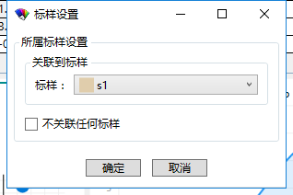

图 40 标样设置窗口

自动匹配标样

当试样没有关联任何标样时，选择相应的试样后，打开上下文菜单，点击“自动匹配标样”（图 41），会自动在标样中查找与试样最接近的颜色，如果颜色最接近的标样与所选试样色差在指定的范围内，就将其设为标样。

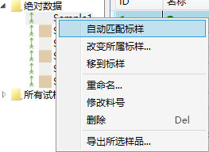

图 41 自动匹配标样

标样匹配设置

标样匹配设置用于设置试样测量时自动选择标样和自动匹配标样时对标样的限制。点击菜单“测量→标样匹配设置”打标样匹配设置窗口。
在选择标样时自判断所有勾中的色差项，只有所有勾中的项在指定范围内才会将其设为标样。
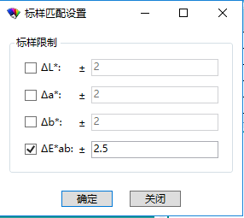

图 42 标样匹配设置

色差图

如所示，右键单击色差图，在弹出的右键菜单里可以选择显示 DeltaLab 色差图、
DeltaLCH 色差图、DeltaYxy 色差图、DeltaHunterLab 的色差图以及DeltaLuv 色差图。
注意，不同的色差图只有在字段显示选项中使用了相应的颜色空间的字段时才能选择， 否则是不会显示在右键菜单中的。其中 DeltaLab 色差图需要 CIE Lab 颜色空间，DeltaLCH需要使用 CIE LCh 颜色空间，DeltaYxy 需要使用了 CIE XYZ 颜色空间或 CIE Yxy 颜色空间， DeltaHunterLab 需要使用Hunter Lab 颜色空间，DeltaLuv 需要 CIE Luv 颜色空间。

另外，如果选择了多个色差图，还可在上下文菜单中选择使用水平排列、重直排列或自动折行。
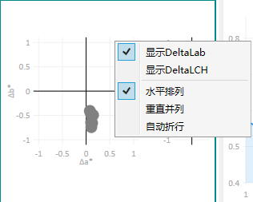

图 43 色差图上下文菜单

色差趋势图

色差趋势图可以显示各项色差的趋势。默认情况下只会显示ΔE*ab，可以通过右键菜单选择显示其他色差项。可选择的色差项会根据显示设置中选择的字段不同而不同。
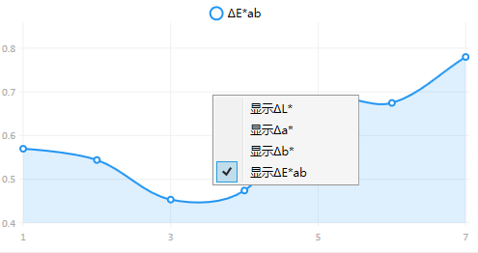
图 44 色差趋势图的上下文菜单

反射率图

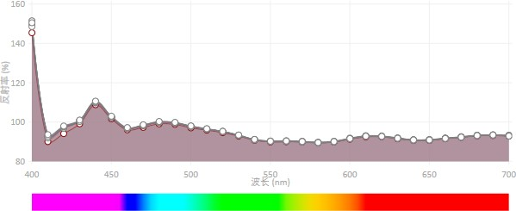
图 45 反射率图
反射率图会显示标样列表或试样列表中的所有样品的反射率。

仪器标定及白板参数设置

为了保证测量仪器的准确性，通常一年左右需要对白板重新进行标定。你可以将仪器寄到厂家进行重新标定，也可到权威的计量机构进行重新标定。如果是后者，你需要自已将重新标定后的白板。下面是写入白板反射率的具体步尸骤：
    - 将仪器与 SQCX 连接，然后点击“仪器”菜单下的“白板参数设置”打开白板参数设置对话框。
    - 点击“读取”按钮，读取原来的白板参数。
    - 保留白板的内部和外部编号，输入重新标定后的白板反射率数据。
输入时请注意接受的反射率数据区间。另外，如果是 YS 系列会要你同时输入 SCI 和SCE 下标定的反射率数据，如果是NS 系列的，可能只需要输入SCI 或SCE（视仪器型号不同）下标定的数据。
在输入反射率数据时，你可以一次复制一组反射率数据，这些反射率数据由空白字符或逗号隔开，然后粘贴到第一个反射率数据对应的编辑框，后面的数值会自动粘贴到相应的位置。
    - 点击“写入“按钮写入参数。

